1. **REGISTRO DE REVISIÓN Y APROBACIÓN:**

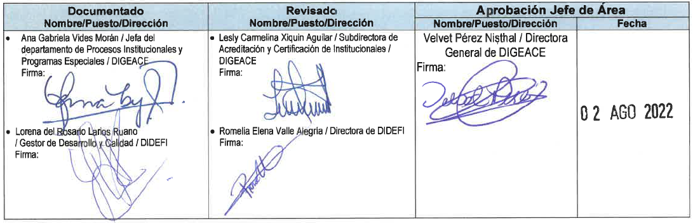

1. **PROPÓSITO Y ALCANCE DEL INSTRUCTIVO**

El presente instructivo tiene por propósito definir las actividades que deberán desarrollarse en las Direcciones Departamentales de Educación, para autorizar el incremento de cuotas de centros educativos privados en el Subsistema Escolar, desde la presentación de la solicitud, el ingreso y revisión del expediente, hasta la emisión de resolución correspondiente.

1. **GLOSARIO**

|  |  |  |
| --- | --- | --- |
| **1.-** | **DICTAMEN TÉCNICO** | Opinión técnica emitida por profesional a cargo, con base en la verificación del cumplimiento de requisitos. |
| **2.-** | **GUÍA DEL USUARIO** | Documento que contiene los lineamientos requeridos para la autorización y funcionamiento de centros educativos privados en el Subsistema de Educación Escolar. |
| **3.-** | **SISTEMA DE REGISTROS EDUCATIVOS -SIRE-** | Sistema que permite registrar y administrar establecimientos, estudiantes y acreditamiento de los programas, planes y proyectos del Subsistema de Educación Escolar. |
| **4.-** | **USUARIO** | Es la persona que solicita el trámite. |

1. **NORMATIVA LEGAL**

Acuerdo Gubernativo número 52-2015 de fecha 4 de febrero de 2015, “Reglamento de autorización y funcionamiento de centros educativos privados”.

1. **DESCRIPCIÓN DE ACTIVIDADES Y RESPONSABLES:**

**E.1 Incremento de cuotas de centros educativos privados en el Subsistema de Educación Escolar.**

**E.1.1 Recepción de expedientes en la Dirección Departamental de Educación correspondiente.**

| **Actividad** | **Responsable** | **Descripción de las Actividades** |
| --- | --- | --- |
| **1.**  **Entregar expediente en la DIDEDUC** | Usuario | Entrega expediente físico en la Subdirección / Departamento Técnico Pedagógico, según lo estipulado en la CEP-GUI-01 “Guía de Usuario para autorización de centros educativos privados en el Subsistema de Educación Escolar”. |
| **2.**  **Recibir y registrar expediente** | Asistente Subdirección/ Departamento Técnico Pedagógico  DIDEDUC | Recibe el expediente físico y lo registra en el Sistema Interno de Administración de Documentos SIAD, firma y sella de recibido la copia del usuario.  Informa por medio de correo electrónico al Subdirector/Jefe Técnico Pedagógico de los expedientes recibidos. |
| **3. Trasladar expediente** | Asistente Subdirección/ Departamento Técnico Pedagógico  DIDEDUC | Traslada la documentación administrativa, al Coordinador de Acreditamiento y Certificación de la DIDEDUC y solicita dictamen técnico, en un período máximo de cinco (5) días hábiles. |

**E.1.2 Revisión y análisis de expedientes.**

| **Actividad** | **Responsable** | **Descripción de las Actividades** |
| --- | --- | --- |
| **1.**  **Revisar documentos administrativos y emitir dictamen técnico** | Coordinador de Acreditamiento y Certificación  DIDEDUC | Revisa los documentos administrativos de acuerdo a los criterios establecidos en:    CEP-FOR-08 “Formulario para la revisión del expediente de incremento de cuotas”.  En caso de que el expediente requiera actualización o cambio de algún documento, se solicitará al usuario, quien deberá responder en un término no mayor a tres (3) días hábiles.  Si aun después de haber completado la información, esta no llena los lineamientos, se emitirá dictamen técnico no favorable.  Si el expediente cumple con los requisitos administrativos, emite dictamen técnico dentro de los diez (10) días hábiles a partir de la recepción del expediente. |
| **2.**  **Recibir dictámenes y elaborar anteproyecto de resolución** | Coordinador de Acreditamiento y Certificación  DIDEDUC | Si el dictamen es favorable, elabora anteproyecto de resolución favorable y traslada al despacho del Director Departamental de Educación para firma y sello respectivo, en un periodo máximo de cinco (5) días hábiles.  Si el dictamen es no favorable, elabora anteproyecto de resolución no favorable y traslada al despacho del Director Departamental de Educación para firma y sello respectivo, en un período máximo de cinco (5) días hábiles. |
| **3.**  **Firmar y sellar resolución** | Director Departamental de Educación | Recibe, revisa, firma y sella la resolución de incremento de cuotas del centro educativo privado, en caso sea favorable, tendrá una vigencia de tres (3) años. |
| **4.**  **Trasladar la resolución autorizada** | Asistente de Director Departamental de Educación | Traslada a la Unidad / Departamento de Acreditamiento y Certificación de la DIDEDUC, la resolución firmada y sellada, y solicita sea notificada en un período máximo de dos (2) días hábiles. |
| **5. Notificar y entregar resolución** | Coordinador de Acreditamiento y Certificación  DIDEDUC | Notifica la resolución favorable / no favorable, al centro educativo privado, por medio del formulario RHU-FOR-13 “Cédula de Notificación”. Archiva copia firmada y sellada de recibida. |
| **6. Registrar cuotas autorizadas en el Sistema de cuotas** | Coordinador de Acreditamiento y Certificación  DIDEDUC | Registra las cuotas autorizadas en la resolución de autorización de funcionamiento, en el módulo de cuotas de Centros Educativos Privados, del Sistema de Registros Educativos SIRE, según la Guía publicada en el sitio Web del Ministerio de Educación. |

1. **DOCUMENTOS RELACIONADOS**
2. CEP-GUI-01 “Guía del Usuario para la autorización y funcionamiento de centros educativos privados”.
3. FORMULARIOS:

|  |  |  |
| --- | --- | --- |
| **No.** | **CODIGO** | **DESCRIPCIÓN** |
| 01 | CEP-FOR-08 | Formulario para la revisión de expediente administrativo de incremento de cuotas |
| 02 | RHU-FOR-13 | Cédula de notificación |